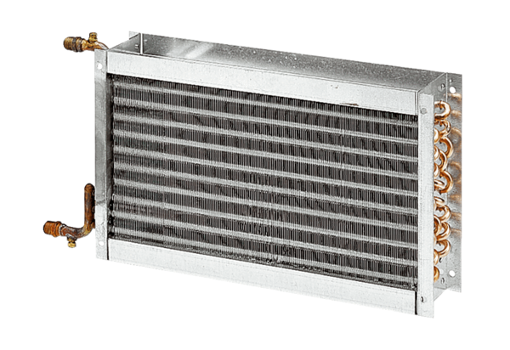Водяной калорифер WHP 28-29Комплект поставки: 1 штукАссортимент: D
Номер артикула: 0082.0113Изготовитель: MAICO

